
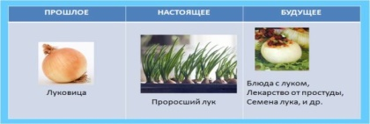
Метод «Системный оператор» Его цель –
определить роль и место объектов, и их
взаимодействие по каждому элементу.

Метод «Морфологического анализа»Суть метода–
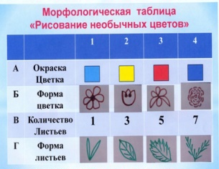
с помощью комбинаторики путем построения морфологической матрицы постараться получить
все теоретически возможные варианты реализации объекта с требуемой главной функцией.

Метод «Контрольных вопросов»позволяет генерировать новые идеи и решения, сформулировать их с помощью наводящих вопросов. Применяется в форме монолога, обращенного к самому себе,
либо диалога изобретателей.

«Упражнения на развитие творческого воображения»
-«Создание нового»
-«Изобрази свою память»
-«Составь загадку»
-«Придумай сказку (историю) о……..»
-«Придумай новый воздушный шарик (обувь, одежду)»
-игра «Сказка по вопросам»

МДОАУ "Детский сад №38 "Солнышко"
г.Орска, 2024г.

ТЕХНОЛОГИЯ ТРИЗ –
КАК ПОДДЕРЖКА
ДЕТСКОЙ ИНИЦИАТИВЫ В
РЕЧЕВОЙ И ПОЗНАВАТЕЛЬНОЙ
ДЕЯТЕЛЬНОСТИ
Учитель-логопед Оськина И.Н.

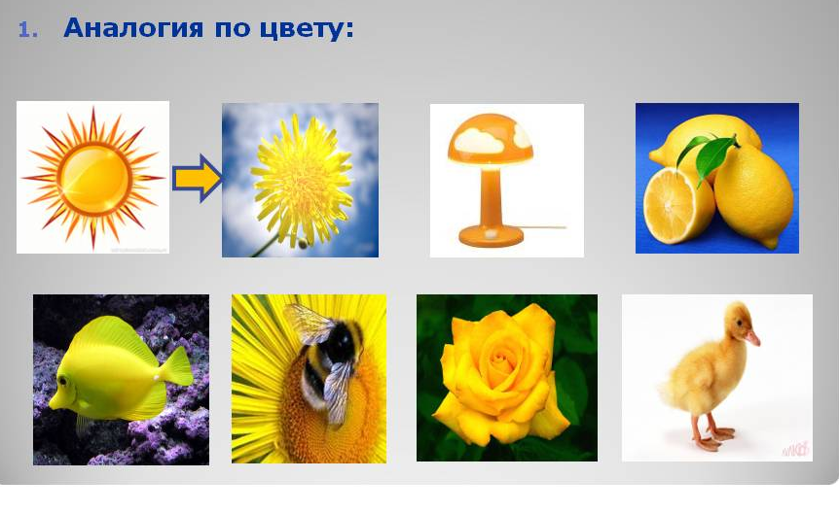

ТРИЗ - теория решения изобретательских задач– разработана около 50 лет назад учёным, писателем-фантастом Генрихом СауловичемАльтшуллером.
Цель ТРИЗ - развитие, с одной стороны, таких
качеств мышления, как гибкость, подвижность,
системность, диалектичность; с другой –
поисковой активности, стремления к новизне,
развитие речи и творческого воображения.
Педагог не должен давать детям готовые знания,
раскрывать перед ними истину, он должен учить ее
находить.

Метод «Мозгового Штурма» используется на
занятии, для активизации мыслительных операций, развития ассоциативных связей, как групповое и индивидуальное обсуждение разнообразных проблемных ситуаций.

Метод «Да - нет – кА» дает возможность научить
детей находить существенный признак в предмете, классифицировать предметы и явления по общим признакам, слушать и слышать ответы других,
строить на их основе свои вопросы, точно формулировать свои мысли.

Метод «Кольца Луллия» Решаются следующие задачи:
-развитие творческого мышление дошкольника;
-формирование ассоциативности, диалектичности и системности мышления;
-постепенное расширение и углубление познавательных интересов;
-обогащение опыта ребенка;
-насыщение знаний о различных областях действительности.
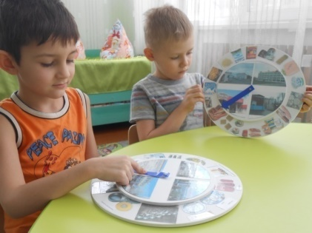

Метод «Синектика»(метод аналогий)
а) личностная аналогия (эмпатия)
б)прямая аналогия
в) фантастическая аналогия

ММЧ (метод маленьких человечков)
Человечки твердого вещества (предмета) крепко держатся за руки, чтобы их разъединить нужно, приложить какое-то действие.

Человечки жидкого тела стоят рядом и слегка касаются друг друга. Эта связь не прочна, одних человечков можно легко отделить от других (например, отлить из стакана воду).

Человечки газообразных веществ неусидчивы, любят прыгать, бегать, летать, и поэтому они много и независимо друг от друга путешествуют. Лишь иногда они сталкиваются или задевают друг друга.

